Documento de Requisitos  
SBP ϟ Simulador de Batalhas Pokémon

Versão 0.1 – Outubro de 2019

Ficha Técnica

Equipe Responsável pela Elaboração

Gabriela Rodrigues

Lucas de Carvalho Felizardo

Público Alvo

Este manual destina-se a treinadores pokémon que desejam usar o simulador criado pela Equipe Chomsky.

Sumário

Visão geral deste documento 1

Glossário, Siglas e Acrogramas 1

Definições e Atributos de Requisitos 2

• Identificação dos Requisitos 2

• Prioridades dos Requisitos 2

Formulários coletados 2

Abrangência e sistemas relacionados 1

Relação de usuários do sistema 1

Foram identificados três usuários do sistema SBP denominados de EnfermeiraJoy, Treinador e o SimuladorDeBatalhas, abaixo detalhados. 1

Diagrama de Caso de Uso – Visáo do Usuário 1

• Visão da Enfermeira Joy 1

• Visão do Treinador 2

• Visão do Simulador de Batalhas 2

[RF001] Fazer Login 1

Requisitos para o uso da Enfermeira Joy 2

[RF002] Gerenciar Pokémon 2

[RF003] Gerenciar Tipos 3

[RF004] Gerenciar Treinadores 3

[RF005] Gerenciar Batalhas 4

[RF006] Cadastrar Pokémon 4

Requisitos para o uso do Treinador 7

[RF014] Alterar Perfil 8

[RF015] Batalhar 8

[RF016] Alterar Pokémon Escolhidos 9

[RF017] Alterar Dados Pessoais 9

[RF018] Alterar Senha 9

[RF019] Escolher Oponente 9

[RF020] Escolher Pokémon Para Batalhar 9

Requisitos do Sistema 9

[RF021] Cadastrar Batalha 9

[RF022] Atualizar Cadastro dos Treinadores 9

[RF023] Remover Treinador 9

Usabilidade 1

[RNF001] <Nome do requisito> 1

[RNF…] <Nome do requisito> 1

Confiabilidade 1

[RNF005] <Nome do requisito> 1

Desempenho 2

[RNF…] <Nome do requisito> 2

Segurança 2

[RNF…] <Nome do requisito> 2

Distribuição 2

[RNF…] <Nome do requisito> 2

Padrões 2

[RNF…] <Nome do requisito> 2

Hardware e software 3

[RNF…] <Nome do requisito> 3

MAPA DE NAVEGAÇÃO DE INTERFACES 1

I_Login <Identificador de uma interface> 2

Informações críticas da interface 2

IE_LoginUserNameLogin 2

Informações críticas da interface 2

IE_LoginUserNameLogin<Identificador de outra interface> 2

# Introdução

Este documento especifica o sistema SBP – Simulador de Batalhas Pokémon, fornecendo aos desenvolvedores as informações necessárias para o projeto e implementação, assim como para a realização dos testes e homologação do sistema.

## Visão geral deste documento

Esta introdução fornece as informações necessárias para fazer um bom uso deste documento, explicitando seus objetivos e as convenções que foram adotadas no texto, além de conter uma lista de referências para outros documentos relacionados. As demais seções apresentam a especificação do sistema SBP – Simulador de Batalhas Pokémon e estão organizadas como descrito abaixo.

* Seção 2 – Descrição geral do sistema: apresenta uma visão geral do sistema, caracterizando qual é o seu escopo e descrevendo seus usuários.
* Seção 3 – Requisitos funcionais (casos de uso): especifica todos os requisitos funcionais do sistema, descrevendo os fluxos de eventos, prioridades, atores, entradas e saídas de cada caso de uso a ser implementado.
* Seção 4 – Requisitos não funcionais: especifica todos os requisitos não funcionais do sistema, divididos em requisitos de usabilidade, confiabilidade, desempenho, segurança, distribuição, adequação a padrões e requisitos de hardware e software.
* Seção 5 – Descrição da interface com o usuário: apresenta desenhos, figuras ou rascunhos de telas do sistema.

## Glossário, Siglas e Acrogramas

***Fechamento diário*** – é a atividade de somar tudo o que foi vendido, tudo o que foi pago, deduzir os impostos e apresentar o resultado final como saldo positivo ou negativo do dia.

***Baixa de Estoque*** – atividade que consiste em retirar do estoque um produto danificado, quebrado, furtado etc, o qual não pode ser mais comercializado. Tal atividade reduz o estoque para não deixar constar no estoque o que não se possui mais, e ao mesmo tempo permite lançar o preço de custo do produto como prejuízo.

***Fatura***- bla bla bla

***Sangria de caixa*** – bla bla bla

***Alavancagem*** - bla bla bla

***PIB*** – Produto Interno Bruto

## Definições e Atributos de Requisitos

### Identificação dos Requisitos

RF é utilizado para identificar Requisitos Funcionais e RNF é utilizado para identificar Requisitos Não Funcionais. Ambas siglas vem acompahada de um número que é o identificador único do requisitos. Por exemplo, o requisito [RF016] indica um requisito funcional de número 16.

### Prioridades dos Requisitos

Para estabelecer a prioridade dos requisitos foram adotadas as denominações “essencial”, “importante” e “desejável”.

* Essencial é o requisito sem o qual o sistema não entra em funcionamento. Requisitos essenciais são requisitos imprescindíveis, que têm que ser implementados impreterivelmente.
* Importante é o requisito sem o qual o sistema entra em funcionamento, mas de forma não satisfatória. Requisitos importantes devem ser implementados, mas, se não forem, o sistema poderá ser implantado e usado mesmo assim.
* Desejável é o requisito que não compromete as funcionalidades básicas do sistema, isto é, o sistema pode funcionar de forma satisfatória sem ele. Requisitos desejáveis são requisitos que podem ser deixados para versões posteriores do sistema, caso não haja tempo hábil para implementá-los na versão que está sendo especificada.

## Formulários coletados

Os documentos relacionados abaixo estão a disposição no anexo deste documento. Os campos riscados de vemelho não são necessãrios. Os campos escritos a mão com caneta azul são campos que precisam ser acrescentados ao formulãrio. Os demais campos sem qualquer marcação devem fazer parte do sistema.

1. Cadastro de Cliente:
2. Cadastro de Produto:
3. Nota Fiscal



**Capítulo**

# Descrição geral do sistema

SBP – Simulador de Batalhas Pokémon, é um sistema capaz de ser usado como ferramenta para treinadores pokémon. O sistema é ideal para o treinador que deseja criar novas estratégias em combate, uma vez que o sistema tenta semular de maneira muito precisa uma batalha pokémon.

## Abrangência e sistemas relacionados

O sistema permite aos treinadores criarem contas com a finalidade de simular batalhas. Ao iniciar uma simulação, o treinador precisará escolher um oponente e um pokémon para cada. O SBP tenta ser o mais real possível, contudo o sistema não é 100% preciso, por isso os desenvolvedores não se responsabilizam por quaisquer adversidades em batalhas reais.

O sistema será disponibilizado em um máquina com acesso a internet para todos os Centros Pokémon, onde a Enfermeira Joy será responsável por gerenciar os dados que os treinadores terão acesso.

## Relação de usuários do sistema

### Foram identificados dois usuários do sistema SBP denominados de EnfermeiraJoy e Treinador, abaixo detalhados.

* **EnfermeiraJoy**

A Enfermeira Joy é a responsável por gerenciar os dados do sistema dentro do Centro Pokémon, é a responsável por inserir, remover ou alterar

* **Treinador**

O Treinador é a pessoa que irá utilizar a principal função do sistema, a simulação de batalhas Pokémon.

## Diagrama de Caso de Uso – Visáo do Usuário

### Visão da Enfermeira Joy

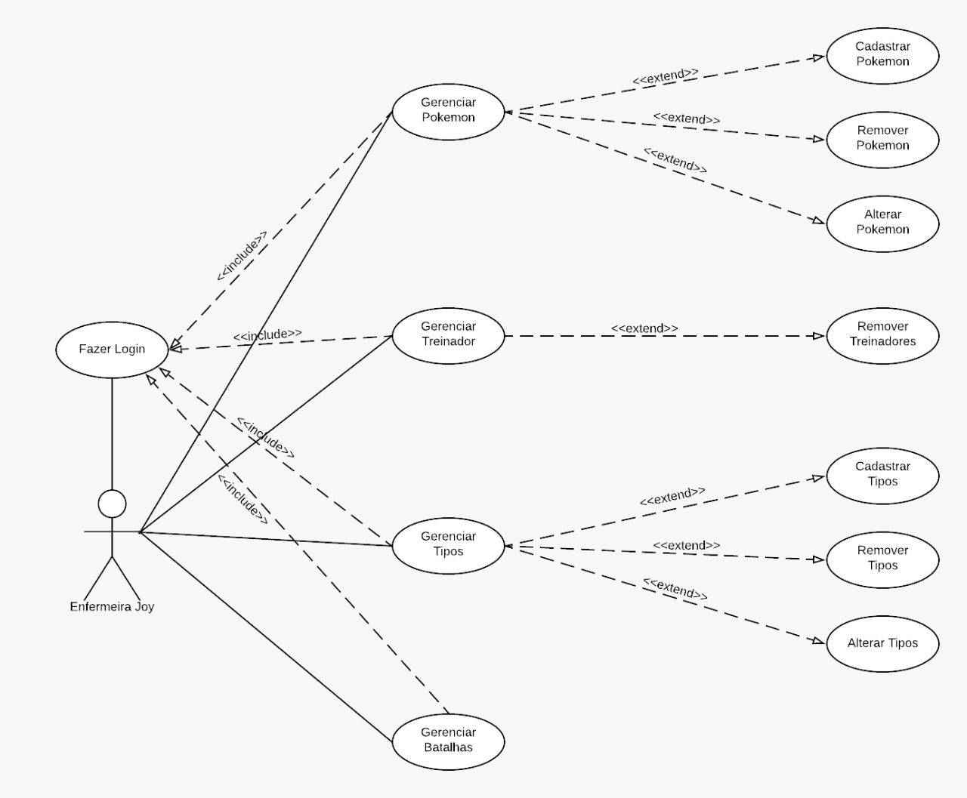

### Visão do Treinador

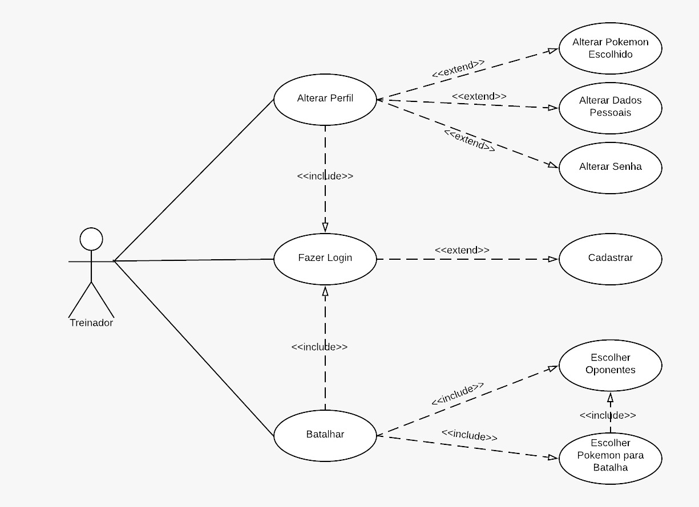

### Visão do Sistema - em Batalhas

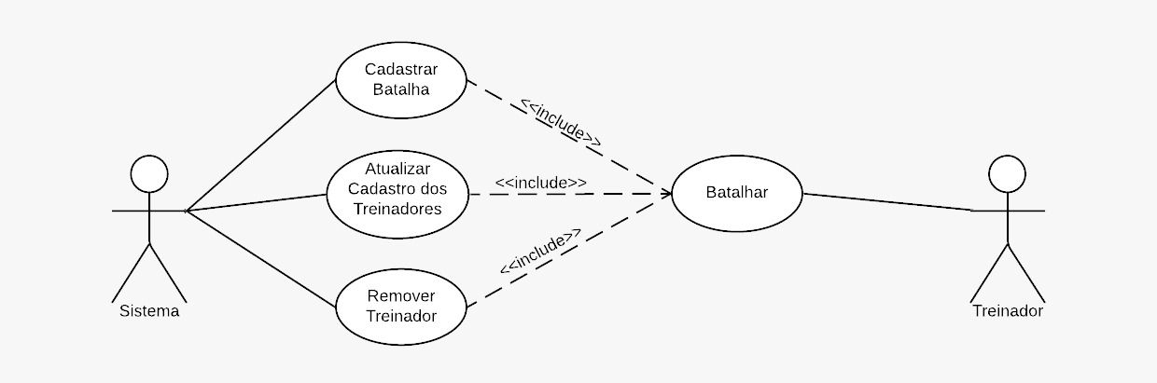



**Capítulo**

# Requisitos funcionais (casos de uso)

[RF001] Fazer Login

Todo usuário deverá fazer login no sistema. Entrando com as devidas credenciais, o sitema levará a tela inicial do treinador ou da Enfermeira Joy.

**Ator**: Enfermeira Joy, Treinador

|  |  |  |
| --- | --- | --- |
| **Prioridade**: |  | Essencial |

**Interface(s) associada(s)**: Tela inicial, tela Enfermeira Joy, tela de cadastro.

**Entradas e pré condições**: Entrar no site do sistema SBP.

**Saídas e pós condições**: Tela inicial, tela Enfermeira Joy, tela de cadastro.

**Fluxo de eventos principal**

1. O usuário acessa o site do SBP
2. O usuário digita suas credenciais
3. O usuário clica no botão “ENTRAR”
4. O treinador tem acesso a sua página inicial dentro do sistema

**Fluxos secundários (alternativos e/ou de exceção)**

<Fluxo secundário 001>:

1. O usuário acessa o site do SBP
2. O treinador clica no botão “CADASTRAR”
3. O treinador tem acesso a página de cadastro no sistema

<Fluxo secundário 002>:

1. O usuário acessa o site do SBP
2. O usuário digia suas credenciais
3. A enfermeira Joy clica no botão “ENTRAR”
4. A Enfermeira Joy tem acesso a sua tela inicial

## Requisitos para o uso da Enfermeira Joy

[RF002] Gerenciar Pokémon

A Enfermeira Joy pode gerenciar os Pokémon, fazendo remoções, inclusões ou alterações

**Ator**: Enfermeira Joy

|  |  |  |
| --- | --- | --- |
| **Prioridade**: |  | Essencial |

**Interface(s) associada(s)**: Tela de login, tela inical da Enfermeira Joy

**Entradas e pré condições**: A Enfermeira Joy precisa fazer login no sistema.

**Saídas e pós condições**: Os pokémon são incluídos, alterados ou removidos no SBP

**Fluxo de eventos principal**

1. Enfermeia Joy faz login no sistema
2. Enfermeira Joy clica no botão “POKÉMON”
3. O sistema cria uma tabela com todos os pokémon cadastrados
4. Enfermeira Joy clica no botão “NOVO POKÉMON +”

**Fluxos secundários (alternativos e/ou de exceção)**

<Fluxo secundário 001>:

1. Enfermeia Joy faz login no sistema
2. Enfermeira Joy clica no botão “POKÉMON”
3. O sistema cria uma tabela com todos os pokémon cadastrados
4. Enfermeira Joy clica no botão verde com desenho de lápis

<Fluxo secundário 002>:

1. Enfermeia Joy faz login no sistema
2. Enfermeira Joy clica no botão “POKÉMON”
3. O sistema cria uma tabela com todos os pokémon cadastrados
4. Enfermeira Joy clica no botão vermelho com desenho de lixeira

[RF003] Gerenciar Tipos

A Enfermeira Joy pode gerenciar os tipos de pokémon, fazendo remoções, inclusões ou alterações

**Ator**: Enfermeira Joy

|  |  |  |
| --- | --- | --- |
| **Prioridade**: |  | Essencial |

**Interface(s) associada(s)**: Tela de login, tela inical da Enfermeira Joy

**Entradas e pré condições**: A Enfermeira Joy precisa fazer login no sistema.

**Saídas e pós condições**: Os tipos são incluídos, alterados ou removidos no SBP

**Fluxo de eventos principal**

1. Enfermeira Joy faz login no sitema
2. Enfermeira Joy clica no botão “TIPOS”
3. O sistema cria cartões, um para cada tipo, de todos os tipos cadastrados
4. Enfermeira Joy clica no botão “NOVO TIPO +”

**Fluxos secundários (alternativos e/ou de exceção)**

<Fluxo secundário 001>:

1. Enfermeira Joy faz login no sitema
2. Enfermeira Joy clica no botão “TIPOS”
3. O sistema cria cartões, um para cada tipo, de todos os tipos cadastrados
4. Enfermeira Joy clica no botão verde com desenho de um lápis

<Fluxo secundário 002>:

1. Enfermeira Joy faz login no sitema
2. Enfermeira Joy clica no botão “TIPOS”
3. O sistema cria cartões, um para cada tipo, de todos os tipos cadastrados
4. Enfermeira Joy clica no botão vermelho com desenho de uma lixeira

[RF004] Gerenciar Treinadores

A Enfermeira Joy pode ver e remover os treinadores que fizeram cadastro no sistema

**Ator**: Enfermeira Joy

|  |  |  |
| --- | --- | --- |
| **Prioridade**: |  | Desejável |

**Interface(s) associada(s)**: Tela de login, tela inical da Enfermeira Joy

**Entradas e pré condições**: A Enfermeira Joy precisa fazer login no sistema.

**Saídas e pós condições**: Os treinadores são removidos

**Fluxo de eventos principal**

1. Enfermeira Joy faz login no sistema
2. Enfermeira Jou clica no botão treinadores
3. O sistema cria uma tabela com todos os usuários cadastrados
4. Enfermeira Joy clica no botão vermelho com desenho de uma lixeira

[RF005] Gerenciar Batalhas

A Enfermeira Joy pode visualisar todas as batalhas já realizadas pelos treinadores

**Ator**: Enfermeira Joy

|  |  |  |
| --- | --- | --- |
| **Prioridade**: |  | Desejável |

**Interface(s) associada(s)**: Tela de login, tela inical da Enfermeira Joy

**Entradas e pré condições**: A Enfermeira Joy precisa fazer login no sistema.

**Saídas e pós condições**: As batalhas são listadas na tela

**Fluxo de eventos principal**

1. Enfermeira Joy faz login no sistema
2. Enfermeira Joy clica no botão “BATALHAS”
3. O sistema cria uma tabela com todas as batalhas já realizadas pelos treinadores

[RF006] Cadastrar Pokémon

A Enfermeira Joy pode visualisar todas as batalhas já realizadas pelos treinadores

**Ator**: Enfermeira Joy

|  |  |  |
| --- | --- | --- |
| **Prioridade**: |  | Desejável |

**Interface(s) associada(s)**: Tela de login, tela inical da Enfermeira Joy

**Entradas e pré condições**: A Enfermeira Joy precisa fazer login no sistema.

**Saídas e pós condições**: As batalhas são listadas na tela

**Fluxo de eventos principal**

1. Enfermeira Joy faz login no sistema
2. Enfermeira Joy clica no botão “BATALHAS”
3. O sistema cria uma tabela com todas as batalhas já realizadas pelos treinadores

**[RF007] Remover Pokémon**

A Enfermeira Joy pode remover os pokémon já cadastrados

**Ator**: Enfermeira Joy

|  |  |  |
| --- | --- | --- |
| **Prioridade**: |  | Importante |

**Interface(s) associada(s)**: Tela de login, tela inicial da Enfermeira Joy, tela de gerenciamento de pokémon

**Entradas e pré condições**: A Enfermeira Joy precisa fazer login no sistema.

**Saídas e pós condições**: O pokémon é removido

**Fluxo de eventos principal**

1. Enfermeira Joy faz login no sistema
2. Enfermeira Joy clica no botão “POKÉMON”
3. O sistema lista todos os pokémon cadastrados
4. Enfermeira Joy clica no botão vermelho com desenho de lixeira
5. O sistema exibe uma mensagem de confirmação
6. Enfermeira Joy faz a confirmação clicando no botão “REMOVER”
7. O Pokémon é removido

**Fluxos secundários (alternativos e/ou de exceção)**

<Fluxo secundário 001>:

1. Enfermeira Joy faz login no sistema
2. Enfermeira Joy clica no botão “POKÉMON”
3. O sistema lista todos os pokémon cadastrados
4. Enfermeira Joy clica no botão vermelho com desenho de lixeira
5. O sistema exibe uma mensagem de confirmação
6. Enfermeira Joy cancela a operação clicando no botão “CANCELAR”
7. O pokémon permanece no sistema

**[RF008] Alterar Pokémon**

A Enfermeira Joy pode alterar os pokémon já cadastrados

**Ator**: Enfermeira Joy

|  |  |  |
| --- | --- | --- |
| **Prioridade**: |  | Importante |

**Interface(s) associada(s)**: Tela de login, tela inicial da Enfermeira Joy, tela de gerenciamento de pokémon

**Entradas e pré condições**: A Enfermeira Joy precisa fazer login no sistema.

**Saídas e pós condições**: O pokémon é alterado

**Fluxo de eventos principal**

1. Enfermeira Joy faz login no sistema
2. Enfermeira Joy clica no botão “POKÉMON”
3. O sistema lista todos os pokémon cadastrados
4. Enfermeira Joy clica no botão verde com desenho de um lápis
5. Enfermeira Joy preenche os campos com novas características do pokémon
6. Enfermeira Joy clica no botão “CONFIRMAR”
7. Os dados do pokémon são alterados

**[RF009] Cadastrar Tipo**

A Enfermeira Joy pode adicionar um novo tipo ao sistema

**Ator**: Enfermeira Joy

|  |  |  |
| --- | --- | --- |
| **Prioridade**: |  | Essencial |

**Interface(s) associada(s)**: Tela de login, tela inicial da Enfermeira Joy, tela de gerenciamento de tipos

**Entradas e pré condições**: A Enfermeira Joy precisa fazer login no sistema.

**Saídas e pós condições**: O sistema recebe um novo pokémon

**Fluxo de eventos principal**

1. Enfermeira Joy faz login no sistema
2. Enfermeira Joy clica no botão “TIPOS”
3. O sistema cria cartões, um para cada tipo, para todos os tipos cadastrados no sistema
4. Enfermeira Joy clica no botão “NOVO TIPO+”
5. Enfermeira Joy preenche os campos com as características do novo tipo
6. Enfermeira Joy clica no botão “CONFIRMAR”
7. O tipo é adicionado no sistema

**[RF010] Remover Tipo**

A Enfermeira Joy pode remover os tipos já cadastrados

**Ator**: Enfermeira Joy

|  |  |  |
| --- | --- | --- |
| **Prioridade**: |  | Desejável |

**Interface(s) associada(s)**: Tela de login, tela inicial da Enfermeira Joy, tela de gerenciamento de tipos

**Entradas e pré condições**: A Enfermeira Joy precisa fazer login no sistema.

**Saídas e pós condições**: O tipo é removido

**Fluxo de eventos principal**

1. Enfermeira Joy faz login no sistema
2. Enfermeira Joy clica no botão “TIPOS”
3. O sistema cria cartões, um para cada tipo, para todos os tipos cadastrados no sistema
4. Enfermeira Joy clica no botão vermelho com desenho de lixeira
5. O sistema exibe uma mensagem de confirmação
6. Enfermeira Joy faz a confirmação clicando no botão “REMOVER”
7. O tipo é removido

**Fluxos secundários (alternativos e/ou de exceção)**

<Fluxo secundário 001>:

1. Enfermeira Joy faz login no sistema
2. Enfermeira Joy clica no botão “TIPOS”
3. O sistema cria cartões, um para cada tipo, para todos os tipos cadastrados no sistema
4. Enfermeira Joy clica no botão vermelho com desenho de lixeira
5. O sistema exibe uma mensagem de confirmação
6. Enfermeira Joy cancela a operação clicando no botão “CANCELAR”
7. O tipo permanece no sistema

**[RF011] Alterar Tipo**

A Enfermeira Joy pode alterar os tipos já cadastrados

**Ator**: Enfermeira Joy

|  |  |  |
| --- | --- | --- |
| **Prioridade**: |  | Importante |

**Interface(s) associada(s)**: Tela de login, tela inicial da Enfermeira Joy, tela de gerenciamento de tipos

**Entradas e pré condições**: A Enfermeira Joy precisa fazer login no sistema.

**Saídas e pós condições**: O tipo é alterado

**Fluxo de eventos principal**

1. Enfermeira Joy faz login no sistema
2. Enfermeira Joy clica no botão “TIPOS”
3. O sistema cria cartões, um para cada tipo, para todos os tipos cadastrados no sistema
4. Enfermeira Joy clica no botão verde com desenho de um lápis
5. Enfermeira Joy preenche os campos com novas características do tipo
6. Enfermeira Joy clica no botão “CONFIRMAR”
7. Os dados do tipo são alterados

**[RF012] Remover Treinador**

A Enfermeira Joy pode remover os treinadores cadastrados

**Ator**: Enfermeira Joy

|  |  |  |
| --- | --- | --- |
| **Prioridade**: |  | Desejável |

**Interface(s) associada(s)**: Tela de login, tela inicial da Enfermeira Joy, tela de gerenciamento de treinadores

**Entradas e pré condições**: A Enfermeira Joy precisa fazer login no sistema.

**Saídas e pós condições**: O treinador é removido

**Fluxo de eventos principal**

1. Enfermeira Joy faz login no sistema
2. Enfermeira Joy clica no botão “TREINADORES”
3. O sistema lista todos os treinadores cadastrados
4. Enfermeira Joy clica no botão vermelho com desenho de lixeira
5. O sistema exibe uma mensagem de confirmação
6. Enfermeira Joy faz a confirmação clicando no botão “REMOVER”
7. O treinador é removido

**Fluxos secundários (alternativos e/ou de exceção)**

<Fluxo secundário 001>:

1. Enfermeira Joy faz login no sistema
2. Enfermeira Joy clica no botão “TREINADORES”
3. O sistema lista todos os pokémon cadastrados
4. Enfermeira Joy clica no botão vermelho com desenho de lixeira
5. O sistema exibe uma mensagem de confirmação
6. Enfermeira Joy cancela a operação clicando no botão “CANCELAR”
7. O treinador permanece no sistema

## Requisitos para o uso do Treinador

**[RF013] Cadastrar**

A treinador pode fazer o cadastro no sistema para ter acesso as funcionalidades

**Ator**: Treinador

|  |  |  |
| --- | --- | --- |
| **Prioridade**: |  | Essencial |

**Interface(s) associada(s)**: Tela de login, tela de cadastro

**Entradas e pré condições**: O treinador deve acessar o site do SBP

**Saídas e pós condições**: O treinador tem acesso ao sistema

**Fluxo de eventos principal**

1. Treinador  acessa o site do SBP
2. Treinador clica em “CADASTRAR”
3. Treinador preenche os campos com seus dados pessoais
4. Treinador clica no botão  “CONTINUAR”
5. Treinador escolhe seus pokémon
6. Treinador clica no botão “CONFIRMAR”
7. O treinador é cadastrado no sistema

**Fluxos secundários (alternativos e/ou de exceção)**

<Fluxo secundário 001>:

1. Treinador  acessa o site do SBP
2. Treinador clica em “CADASTRAR”
3. Treinador preenche os campos com seus dados pessoais
4. Treinador clica em “CANCELAR”
5. Treinador retorna à tela de login

<Fluxo secundário 002>

1. Treinador  acessa o site do SBP
2. Treinador clica em “CADASTRAR”
3. Treinador preenche os campos com seus dados pessoais
4. Treinador clica no botão  “CONTINUAR”
5. Treinador clica em “CANCELAR”
6. Treinador retorna à tela de login

[RF014] Alterar Perfil

A treinador pode fazer alterações em seu cadastro

**Ator**: Treinador

|  |  |  |
| --- | --- | --- |
| **Prioridade**: |  | Importante |

**Interface(s) associada(s)**: Tela de login, tela de perfil, tela de alterações

**Entradas e pré condições**: O treinador deve fazer login

**Saídas e pós condições**: O treinador pode fazer alterações em seu dados

**Fluxo de eventos principal**

1. Treinador faz login no sistema
2. Treinador clica no botão “EDITAR PERFIL”
3. Opções de alterações são apresentadas na tela

[RF015] Batalhar

A treinador pode fazer a simulação de batalhas pokémon

**Ator**: Treinador

|  |  |  |
| --- | --- | --- |
| **Prioridade**: |  | Essencial |

**Interface(s) associada(s)**: Tela de login, tela de perfil,  telas de batalha

**Entradas e pré condições**: O treinador deve fazer login

**Saídas e pós condições**: Resultado da batalha

**Fluxo de eventos principal**

1. Treinador faz login no sistema
2. Treinador clica no botão “BATALHAR”
3. O sistema cria uma tabela com todos os possíveis oponentes
4. Treinador escolhe o oponente clicando no botão verde com um sinal de *check*
5. O sistema lista os pokémon do treinador e do oponente
6. Treinador escolhe um pokémon para cada
7. O sistema faz os cálculos
8. O sistema mostra o resultado da batalha

[RF016] Alterar Pokémon Escolhidos

A treinador pode fazer a alteração de seus pokémon

**Ator**: Treinador

|  |  |  |
| --- | --- | --- |
| **Prioridade**: |  | Importante |

**Interface(s) associada(s)**: Tela de login, tela de perfil,  tela de alteração

**Entradas e pré condições**: O treinador deve fazer login

**Saídas e pós condições**: Os pokémon do treinador são alterados

**Fluxo de eventos principal**

1. Treinador faz login no sistema
2. Treinador clica no botão “EDITAR PERFIL”
3. Treinador clica no botão “POKÉMON”
4. Treinador preenche todos os campos
5. Treinador clica no botão confirmar
6. Os pokémon do treinador são alterados

[RF017] Alterar Dados Pessoais

A treinador pode fazer a alteração de seus dados pessoais

**Ator**: Treinador

|  |  |  |
| --- | --- | --- |
| **Prioridade**: |  | Desejável |

**Interface(s) associada(s)**: Tela de login, tela de perfil,  tela de alteração

**Entradas e pré condições**: O treinador deve fazer login

**Saídas e pós condições**: Os dados do treinador são alterados

**Fluxo de eventos principal**

1. Treinador faz login no sistema
2. Treinador clica no botão “EDITAR PERFIL”
3. Treinador clica no botão “DADOS”
4. Treinador preenche todos os campos
5. Treinador clica no botão "CONFIRMAR”
6. Os dados do treinador são alterados

[RF018] Alterar Senha

A treinador pode fazer a alteração de sua senha

**Ator**: Treinador

|  |  |  |
| --- | --- | --- |
| **Prioridade**: |  | Desejável |

**Interface(s) associada(s)**: Tela de login, tela de perfil,  tela de alteração

**Entradas e pré condições**: O treinador deve fazer login

**Saídas e pós condições**: A senha do treinador é alterada

**Fluxo de eventos principal**

1. Treinador faz login no sistema
2. Treinador clica no botão “EDITAR PERFIL”
3. Treinador clica no botão “Senha”
4. Treinador preenche todos os campos
5. Treinador clica no botão "CONFIRMAR”
6. A senha do treinador é alterada

[RF019] Escolher Oponente

A treinador pode escolher com quem deseja batalhar

**Ator**: Treinador

|  |  |  |
| --- | --- | --- |
| **Prioridade**: |  | Essencial |

**Interface(s) associada(s)**: Tela de login, tela de batalha

**Entradas e pré condições**: O treinador deve fazer login

**Saídas e pós condições**: O oponente é escolhido

**Fluxo de eventos principal**

1. Treinador faz login no sistema
2. Treinador clica no botão “BATALHAR”
3. O Sistema cria uma tabela com todos os possíveis oponentes
4. Treinador clica no botão verde com um desenho de *check*
5. O oponente é selecionado

[RF020] Escolher Pokémon Para Batalhar

A treinador pode escolher com quem deseja batalhar

**Ator**: Treinador

|  |  |  |
| --- | --- | --- |
| **Prioridade**: |  | Essencial |

**Interface(s) associada(s)**: Tela de login, tela de batalha

**Entradas e pré condições**: O treinador deve fazer login

**Saídas e pós condições**: Os pokémon são escolhido

**Fluxo de eventos principal**

1. Treinador faz login no sistema
2. Treinador clica no botão “BATALHAR”
3. O Sistema cria uma tabela com todos os possíveis oponentes
4. Treinador clica no botão verde com um desenho de *check*
5. O oponente é selecionado
6. O sistema lista os pokémon do treinador e do adversário
7. O Treinador escolhe um pokémon para cada
8. O Treinador clica no botão “INICIAR BATALHA”

## Requisitos do Sistema – em batalhas

[RF021] Cadastrar Batalha

O sistema faz o cadastro automático da batalha

**Ator**: Sistema

|  |  |  |
| --- | --- | --- |
| **Prioridade**: |  | Essencial |

**Interface(s) associada(s)**: Tela de batalha

**Entradas e pré condições**: O treinador deve batalhar

**Saídas e pós condições**: O sistema salva os dados da batalha

**Fluxo de eventos principal**

1. Treinador clica no botão “INICIAR BATALHA”
2. O Sistema faz a simulação
3. O Sistema salva os dados na tabela “Batalhas”

[RF022] Atualizar Cadastro dos Treinadores

O sistema faz a atualização do cadastro dos treinadores

**Ator**: Sistema

|  |  |  |
| --- | --- | --- |
| **Prioridade**: |  | Essencial |

**Interface(s) associada(s)**: Tela de batalha

**Entradas e pré condições**: O treinador deve batalhar

**Saídas e pós condições**: O sistema salva os novos dados dos treinadores

**Fluxo de eventos principal**

1. Treinador clica no botão “INICIAR BATALHA”
2. O Sistema faz a simulação
3. O Sistema atualiza o dado do treinador aumentando em 1 o numero de vitórias
4. O Sistema atualiza o dado do oponente aumentando em 1 o numero de derrotas

**Fluxos secundários (alternativos e/ou de exceção)**

<Fluxo secundário 001>:

1. Treinador clica no botão “INICIAR BATALHA”
2. O Sistema faz a simulação
3. O Sistema atualiza o dado do treinador aumentando em 1 o numero de derrotas
4. O Sistema atualiza o dado do oponente aumentando em 1 o numero de vitórias

[RF023] Remover Treinador

O sistema remove o treinador com mais de 10 derrotas

**Ator**: Sistema

|  |  |  |
| --- | --- | --- |
| **Prioridade**: |  | Essencial |

**Interface(s) associada(s)**: Tela de batalha

**Entradas e pré condições**: O sistema salva os novos dados dos treinadores

**Saídas e pós condições**: O treinador é removido do sistema

**Fluxo de eventos principal**

1. Treinador clica no botão “INICIAR BATALHA”
2. O Sistema faz a simulação
3. O Sistema atualiza os dados dos treinadores
4. O sistema verifica que algum dos treinadores tem mais de 10 derrotas
5. Remove o treinador com mais de 10 derrotas

**Fluxos secundários (alternativos e/ou de exceção)**

<Fluxo secundário 001>:

1. Treinador clica no botão “INICIAR BATALHA”
2. O Sistema faz a simulação
3. O Sistema atualiza os dados dos treinadores
4. O sistema verifica que nenhum dos treinadores tem mais de 10 derrotas
5. O sistema exibe o ganhador



**Capítulo**

# Requisitos não funcionais

## Usabilidade

Esta seção descreve os requisitos não funcionais associados à facilidade de uso da interface com o usuário, material de treinamento e documentação do sistema.

[RNF001] O sistema será desenvolvido para navegadores

|  |  |  |
| --- | --- | --- |
| **Prioridade**: |  | Essencial |

[RNF002] Os usuários devem conseguir usar 70% do sistema após um treinamento de 10min

|  |  |  |
| --- | --- | --- |
| **Prioridade**: |  | Importante |

## Confiabilidade

Esta seção descreve os requisitos não funcionais associados à freqüência, severidade de falhas do sistema e habilidade de recuperação das mesmas, bem como à corretude do sistema.

[RNF003] O sistema terá acesso constante a internet

|  |  |  |
| --- | --- | --- |
| **Prioridade**: |  | Essencial |

## Desempenho

Esta seção descreve os requisitos não funcionais associados à eficiência, uso de recursos e tempo de resposta do sistema.

[RNF004] Toda ação no sistema deve demorar no máximo 15 segundos

|  |  |  |
| --- | --- | --- |
| **Prioridade**: |  | Desejável |



**Capítulo**

# Descrição da interface com o usuário

Neste documento, adota-se “I_” para indicar uma interface, “IE_” para indicar uma interface com mensagem de erro e “IS_” para identicar uma interface com mensagem de sucesso. Assim, a interface de login do sistema é nomeada como “I_Login”. A interface de erro do login para um username inválido e uma senha inválida é nomeada respectivamente como “IE_LoginUsername” e “IE_LoginSenhaInválida”.

## MAPA DE NAVEGAÇÃO DE INTERFACES

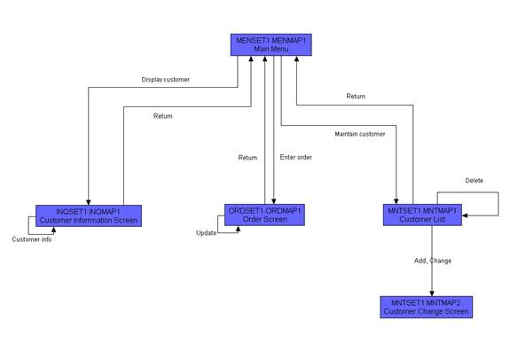

## Login

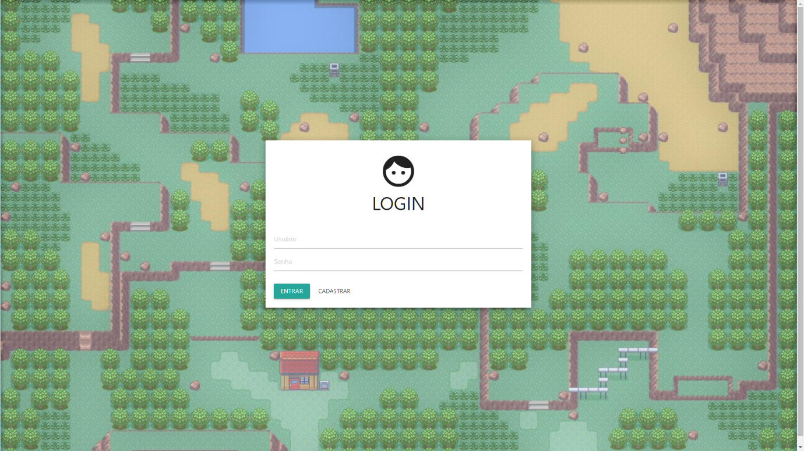

### Informações críticas da interface

* O campo usuário deve ser um nome de usuário cadastrado

## Cadastro – Dados Pessoais

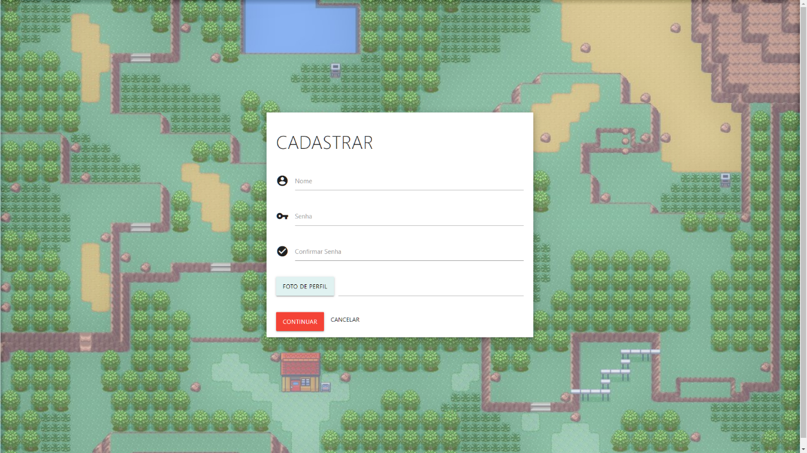

### Informações críticas da interface

* O campo “nome” é obrigatório
* O campo “senha” é obrigatório
* O campo “confirmar senha” é obrigatório
* O campo “foto de perfil” é opcional

## Cadastro - Pokémon

### Informações críticas da interface

* Nenhum campo é obrigatório

## Enfermeira Joy – Tela Inicial

## Enfermeira Joy - Pokémon

### Informações críticas da interface

* A tabela aumenta de acordo com a quantidade de pokémon no sistema

## Enfermeira Joy - Tipos

### Informações críticas da interface

* Exite um cartão para cada tipo cadastrado no sistema

## Enfermeira Joy - Treinadores

### Informações críticas da interface

* A tabela aumenta de acordo com os treinadores cadastrados no sistema

## Treinador – Tela Inicial

### Informações críticas da interface

* Cada usuária terá a própria tela inicial
* Os cartões de pokémon são criados a partir do numero de pokémon do treinador (no máximo 6)

## Treinador - Alterações

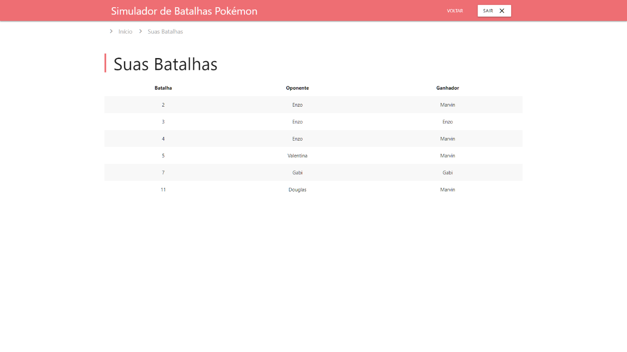

## Treinador - Batalhas

## Batalha - Pokémon

## Batalha - Vencedor

## Alterção – Dados Pessoais

## Alteração - Pokémon

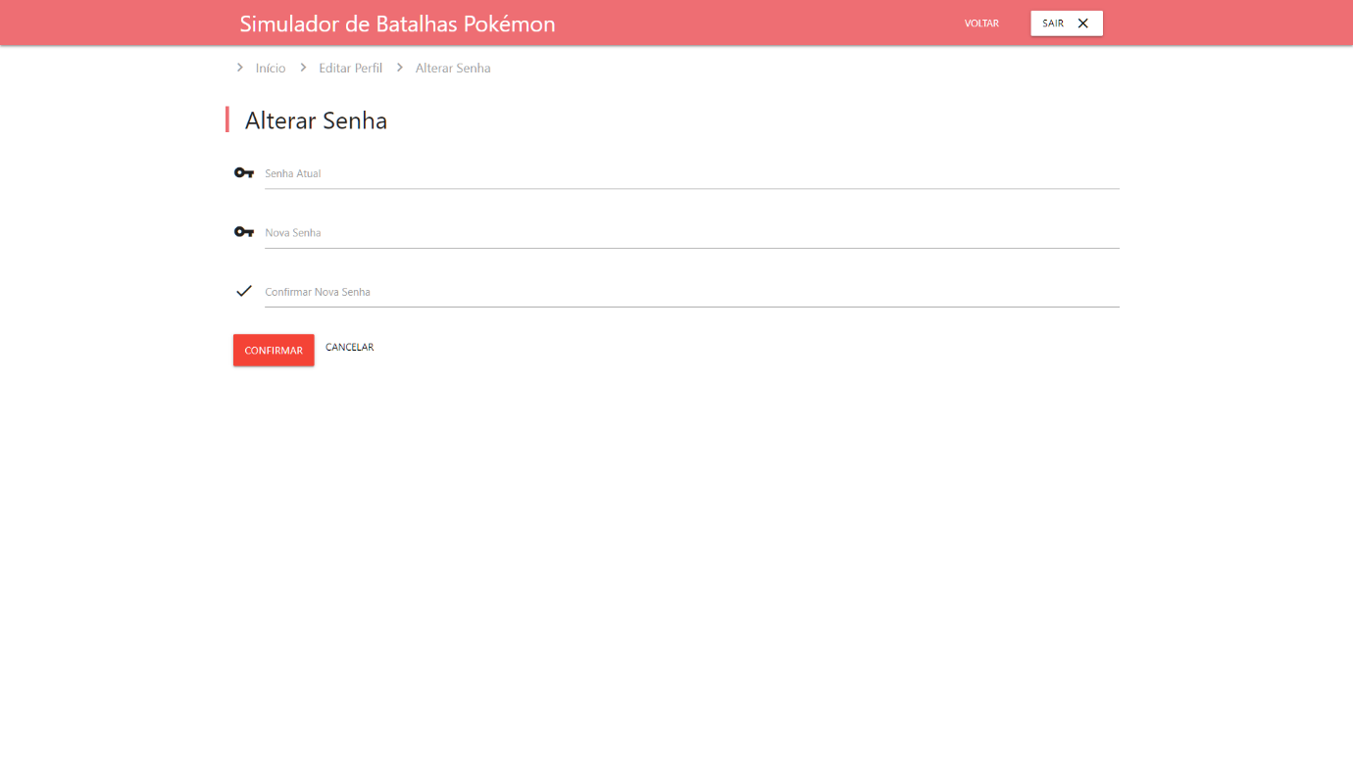

## Alteração - Senha